Dossier écrit de certification
Bloc 1 — Collecter, transformer et sécuriser des données

Titre visé : Ingénieur en science des données spécialisé en infrastructure data ou en apprentissage automatique — RNCP 39586 (niveau 7)
Projet : Solution de gouvernance et d’archivage intelligent des données d’un ERP PeopleSoft (Oracle EP92U038)
Épreuve écrite individuelle — dossier de 20 pages maximum, hors annexes et page de garde
Lien Github
Candidat : HAOUARI Salem
Mastère 2 — filière IA & Data · YNOV
Date : 14/07/2026
Note de lecture pour le jury. Chaque section correspond à une compétence du bloc (C1.1.1 → C1.4.2). Elle présente le livrable attendu puis se termine par un encadré « Critères couverts » reprenant les exigences de la grille. Les références de code renvoient au dépôt Git du projet.

Sommaire
- Contexte, problématique et périmètre 2
- C1.1 — Collecter les données 3
- C1.1.1 Stratégie de collecte 3
- C1.1.2 Exemple de collecte et techniques employées 4
- C1.1.3 Automatisation de la collecte 6
- C1.2 — Stocker les données 7
- C1.2.1 Stratégie de stockage et modèle de données 7
- C1.2.2 Construction de la base de données 9
- C1.3 — Transformer les données 11
- C1.3.1 Sélection des technologies de traitement 11
- C1.3.2 Transformation des données 11
- C1.3.3 Processus ETL et orchestration 12
- C1.4 — Sécuriser les données 13
- C1.4.1 Politique de sécurité des données 13
- C1.4.2 Architecture de sécurité 15
- Conclusion 17

1. Contexte, problématique et périmètre

1.1 Problématique
L'entreprise exploite un ERP Oracle PeopleSoft (instance EP92U038) dont la base a fortement grossi au fil des années. Le stockage de données historiques inactives sur du stockage « chaud » coûte cher, ralentit les sauvegardes et complexifie la conformité (RGPD, durées légales de rétention). L'entreprise a besoin d'un outil capable de cartographier son patrimoine de données, d'en identifier le domaine métier, et de recommander une stratégie d'archivage par table, sans jamais mettre en péril l'intégrité du SI ni la conformité légale.
Le premier maillon de cette chaîne — et l'objet de ce bloc — est de collecter de façon fiable et reproductible les métadonnées de l'ERP, de les stocker dans un entrepôt structuré, de les transformer en un modèle exploitable pour l'analyse et le Machine Learning, et de sécuriser l'ensemble de la chaîne.

1.2 Sources de données
Source | Nature | Volume constaté | Rôle
Oracle PeopleSoft EP92U038 | Base relationnelle (dictionnaire de données applicatif + tables physiques) | 87 627 records logiques · 79 633 tables physiques (schéma SYSADM) · 107 206 champs · PeopleTools 8.58 | Source unique : structure et volumétrie du patrimoine

1.3 Cible
Un entrepôt PostgreSQL (`pfe_data_ia`) organisé en architecture médaillon (couches `raw → processed → serving`). Au terme d'un cycle complet (run 6), le catalogue consolidé réunit ≈ 167 260 actifs de données (records logiques PeopleSoft et tables physiques Oracle).

1.4 Contraintes et points de vigilance
- Réseau : la source Oracle (`192.168.11.111`, IP privée) n'est accessible que par VPN — sessions longues sujettes aux coupures.
- Confidentialité : les métadonnées peuvent contenir des données personnelles (emails, identités d'opérateurs dans les logs) → enjeu RGPD.
- Intégrité : aucune écriture ne doit être faite sur la source (accès lecture seule).
- Reproductibilité : la collecte doit être rejouable à l'identique et traçable (audit, débogage).

2. C1.1 — Collecter les données

C1.1.1 — Stratégie de collecte de données
Livrable : une stratégie de collecte.

Objectifs de la collecte
Constituer un catalogue exhaustif et fiable des métadonnées du SI PeopleSoft permettant, en aval, de : (1) cartographier le patrimoine par domaine métier, (2) mesurer la volumétrie et le coût de stockage, (3) alimenter un modèle de classification ML, (4) produire des recommandations d'archivage.

Données utiles et nécessaires
On ne collecte pas les données métier elles-mêmes (contenu des tables) mais leurs métadonnées :
- Structure logique : records PeopleSoft (`PSRECDEFN`), champs (`PSDBFIELD`), associations record-champ (`PSRECFIELDDB`).
- Structure physique : tables Oracle (`ALL_TABLES`), colonnes (`ALL_TAB_COLUMNS`), index (`ALL_INDEXES`), volumétrie (`num_rows`, `blocks`, `avg_row_len`), dernière modification (`ALL_TAB_MODIFICATIONS`).
- Signaux d'usage : logs d'accès/segments (activité récente d'une table → candidat à l'archivage).

Sources de données
Décrite en §1.2 : Oracle EP92U038 (dictionnaire de données PeopleSoft).

Moyens envisagés
- Connecteur dédié en Python (`oracledb` en mode *thin*) — voir C1.1.2.
- Extraction incrémentale par préfixe pour les gros volumes (tolérance aux coupures VPN, reprise sur incident).
- Orchestration Prefect pour l'automatisation et la traçabilité (voir C1.1.3).
- Idempotence par `run_id` : chaque exécution est un instantané versionné et rejouable.
Critères couverts (C1.1.1). La stratégie identifie ✓ les objectifs de la collecte, ✓ les données utiles et nécessaires (métadonnées structurelles + usage + enrichissement), ✓ la source (Oracle EP92U038), ✓ les moyens (connecteur Python, orchestration Prefect, extraction incrémentale idempotente).

C1.1.2 — Exemple de collecte de données
Livrable : un exemple de collecte + démonstration de la qualité (exhaustivité, exactitude).

Techniques de collecte employées
Technique | Mise en œuvre dans le projet | Module
Requêtes SQL | Extraction du dictionnaire Oracle via des SELECT sur `PSRECDEFN`, `ALL_TABLES`, `ALL_TAB_COLUMNS`, `ALL_INDEXES`… | `src/extract/oracle/*`
Accès base de données via driver natif | Lecture programmatique via le pilote `oracledb` (mode *thin*, protocole Oracle Net) — API native du SGBD, avec batching et résilience VPN | `src/connectors/oracle_client.py`
API externe | Appel de l'API publique Azure Retail Prices (sans clé) → tarifs réels du stockage Hot / Cool / Archive, convertis en $/Go/an et injectés dans `serving.dim_cost_params` | `src/extract/external/fetch_cloud_storage_prices.py`
Web crawling / scraping | Extraction du tarif d'un fournisseur concurrent depuis sa page web publique (Backblaze B2), après vérification du `robots.txt` → benchmark de marché | `src/extract/web/scrape_storage_benchmark.py`

Pourquoi une API externe et du scraping dans un projet d'archivage ?
Le moteur de recommandation repose sur un calcul de ROI : archiver n'a de sens que si l'écart de coût entre stockage chaud et archive est réel. Or ces coûts étaient initialement des constantes codées en dur — une faiblesse identifiée dans notre propre évaluation de maturité. Les deux techniques y répondent :
- API officielle (Azure) — tarifs de référence faisant autorité : `Hot LRS` 0,2120 $/Go/an, `Archive LRS` 0,0216 $/Go/an, soit un écart ×9,8 (gain de 0,19 $/Go/an par Go archivé).
- Scraping (Backblaze B2) — recoupement concurrentiel : 0,12 $/Go/an, ce qui établit une fourchette de marché de 0,0216 à 0,12 $/Go/an pour l'archivage, au lieu d'un prix unique non sourcé.
Les tarifs de `roi_score` proviennent donc désormais de sources externes réelles et rejouables, et non plus d'hypothèses.
Détail technique — SSL en environnement d'entreprise. Le proxy de l'entreprise inspecte le trafic TLS, ce qui fait échouer la vérification de certificat standard. Plutôt que de désactiver la vérification (`verify=False`, faute de sécurité inacceptable dans un projet qui traite de sécurité), les modules utilisent `truststore` : la vérification SSL s'appuie sur le magasin de certificats du système d'exploitation, où la CA du proxy est déjà installée. La vérification SSL reste donc active.
Limites assumées du scraping. L'extraction dépend de la structure HTML de la page cible : si le fournisseur modifie sa mise en page, le module échoue explicitement (jamais silencieusement) et lève une erreur explicite. Le scraping est donc cantonné à un rôle de recoupement — jamais de source unique de vérité. La collecte est en outre responsable : `robots.txt` vérifié avant toute requête, une seule requête par exécution, User-Agent explicite, et aucune donnée personnelle collectée.

Exemple concret : extraction du catalogue des records logiques
Le module `src/extract/oracle/extract_record_catalog.py` exécute une requête paramétrée qui joint la structure logique (PeopleSoft) à la structure physique (Oracle) — jointure indispensable car PeopleSoft ne garantit aucune cohérence automatique entre les deux :
SELECT r.recname, r.recdescr, r.rectype,
CASE WHEN TRIM(r.sqltablename) IS NOT NULL AND TRIM(r.sqltablename) <> ''
THEN TRIM(r.sqltablename) ELSE 'PS_' || r.recname END AS physical_table_name,
t.owner AS oracle_owner, t.table_name AS oracle_table_name,
CASE WHEN t.table_name IS NOT NULL THEN 1 ELSE 0 END AS table_exists_flag
FROM SYSADM.PSRECDEFN r
LEFT JOIN ALL_TABLES t
ON t.owner = :owner AND t.table_name = /* nom physique reconstruit */
WHERE r.recname <> 'PSDUMMY'
ORDER BY r.recname
Le connecteur (`src/connectors/oracle_client.py`) matérialise chaque ligne en dictionnaire Python, lit les LOB tant que la connexion est ouverte, et applique un batching (`arraysize = prefetchrows = 2000`) pour limiter les allers-retours réseau.

Démonstration de la qualité de la collecte
Exhaustivité — les comptages de contrôle exécutés sur la source confirment la couverture complète du périmètre :
Contrôle | Valeur relevée
Records logiques collectés (hors `PSDUMMY`) | 87 627
Tables physiques (schéma SYSADM) | 79 633
Champs (`PSDBFIELD`) | 107 206

Exactitude — trois mécanismes garantissent la fidélité des données collectées :
- Empreinte SHA-256 calculée sur chaque lot extrait (détection de toute altération entre extraction et chargement).
- `table_exists_flag` : réconciliation logique↔physique (une définition de record sans table physique réelle est marquée, pas silencieusement perdue).
- Typage et normalisation : noms de colonnes en minuscules, valeurs nulles explicitées (`NULLIF`, `TRIM`), LOB lus intégralement — évite les troncatures.
Critères couverts (C1.1.2). Un exemple de collecte est présenté (catalogue des records). Les quatre techniques exigées par la grille sont mises en œuvre : ✓ requêtes SQL (dictionnaire Oracle), ✓ API externes (Azure Retail Prices → dim_cost_params), ✓ web scraping (page tarifaire Backblaze B2), ✓ web crawling responsable (robots.txt vérifié avant requête) — auxquelles s'ajoute l'accès par driver natif (oracledb). La qualité est démontrée sur les deux axes exigés : ✓ exhaustivité (comptages de couverture, écart nul) et ✓ exactitude (hash SHA-256, réconciliation logique↔physique, normalisation).

C1.1.3 — Automatisation de la collecte
Livrable : une méthode d'automatisation de la collecte.
L'automatisation repose sur l'orchestrateur Prefect. Chaque étape de collecte est une *task* ; les tâches sont assemblées en *flows* rejouables.

Composants de l'automatisation
- Workflows (flows Prefect) — `src/prefect/flows/` :
- `flow_oracle_raw` — collecte des 5 catalogues Oracle → couche `raw_oracle`
- `flow_build_processed` — construction du modèle en étoile + scoring ML
- `flow_publish_serving` — publication des vues analytiques
- `flow_oracle_only` — orchestration complète : enchaîne les trois ci-dessus et trace le cycle de vie dans `admin.pipeline_run`
- Scripts et librairies : connecteur `oracle_client`, chargeur `load_raw_oracle`.
- Outils d'automation / ordonnancement : Prefect (planification, reprise, journalisation), déclenchables aussi depuis le dashboard Streamlit (« Centre de contrôle des pipelines »).

Tâches planifiées — déploiements cron opérationnels
L'automatisation ne se limite pas au déclenchement manuel : deux déploiements Prefect planifiés sont publiés sur le serveur d'orchestration (`scripts/serve_scheduled_pipeline.py`) et exécutés automatiquement selon un calendrier cron, sans intervention humaine.
Déploiement | Flow | CRON | Fréquence | Rôle
`pipeline-oracle-quotidien` | `flow_oracle_only` | `0 2 * * *` | Chaque nuit à 02h00 | Collecte complète : extraction Oracle → processed (+ scoring ML) → serving
`serving-refresh-horaire` | `flow_publish_serving` | `0 * * * *` | Toutes les heures | Rafraîchissement des vues analytiques (léger, sans VPN)

Les deux déploiements sont à l'état Ready, taggés (`collecte/oracle/production`, `analytics/serving`), et Prefect pré-calcule les prochaines exécutions : le serveur planifie automatiquement les runs à venir (vérifié : 5 exécutions programmées — refresh horaire à 07h/08h/09h, collecte quotidienne les 18 et 19/07 à 02h00).
Le choix des fréquences est motivé : la collecte Oracle est lourde (~87 000 records, VPN requis) donc planifiée de nuit hors heures ouvrées ; le recalcul analytique est léger et sans dépendance réseau, donc horaire pour garder le dashboard à jour.
Preuve d'exécution. Voir capture de l'interface Prefect en annexe (déploiements, statut `Ready`, colonnes *Schedules* affichant « At 02:00 AM every day » et « Every hour every day »).

Garanties apportées par l'automatisation
Garantie | Mécanisme
Rejouabilité | Idempotence `DELETE WHERE run_id=:n` + `INSERT` — un run peut être relancé sans doublon
Traçabilité | Table `admin.pipeline_run` (flow, type, statut, horodatage début/fin)
Résilience réseau | Retry exponentiel (`tenacity`) sur les erreurs transitoires de connexion, keepalive Oracle (`expire_time`), `tcp_connect_timeout` — protège des coupures VPN sur les longues extractions
Reprise sur incident | Extraction Oracle par préfixe avec tolérance : un préfixe en échec n'invalide pas les autres

Critères couverts (C1.1.3). La méthode d'automatisation est présentée et argumentée : elle comporte ✓ des workflows (flows Prefect), ✓ des scripts et librairies (connecteurs, chargeurs), ✓ des outils d'automation (Prefect + déclenchement dashboard) et ✓ un ordonnanceur avec ✓ tâches planifiées réelles (2 déploiements cron actifs : quotidien `0 2 * * *` et horaire `0 * * * *`, prochaines exécutions programmées automatiquement). Les garanties (rejouabilité, traçabilité, résilience) sont justifiées.

3. C1.2 — Stocker les données

C1.2.1 — Stratégie de stockage et modèle de données
Livrables : une stratégie de stockage + un modèle de données.

Stratégie de stockage — architecture médaillon
Le stockage suit le patron médaillon (bronze/silver/gold), matérialisé par 4 schémas PostgreSQL principaux aux responsabilités séparées :
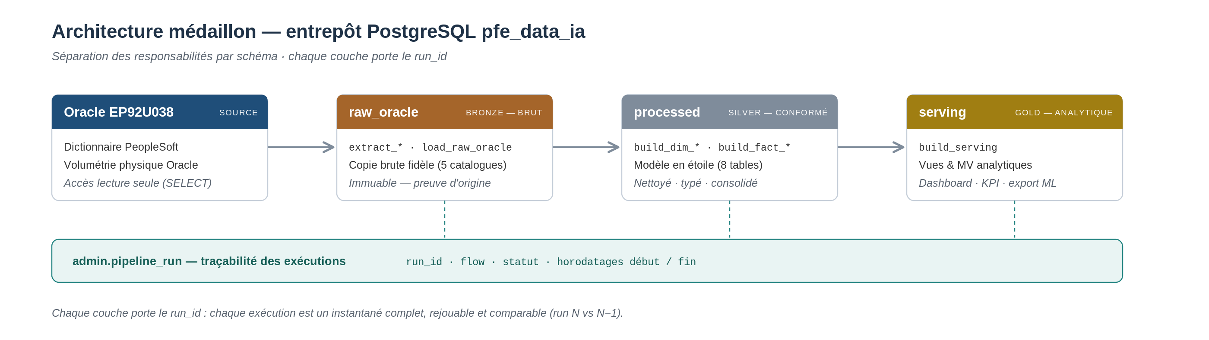
Ce choix répond aux usages envisagés :
- Disponibilité / accessibilité : la couche `serving` (vues matérialisées) sert le dashboard et les requêtes analytiques sans recalcul.
- Analyse : la couche `processed` (modèle en étoile) est optimisée pour l'agrégation.
- Stockage / auditabilité : la couche `raw_*` conserve la donnée brute non transformée (rejouabilité, preuve d'origine).

Modèle de données — schéma en étoile (couche `processed`)
La couche silver est modélisée en schéma en étoile, centré sur une dimension conforme unique — l'actif de données — adapté à l'analyse multidimensionnelle :
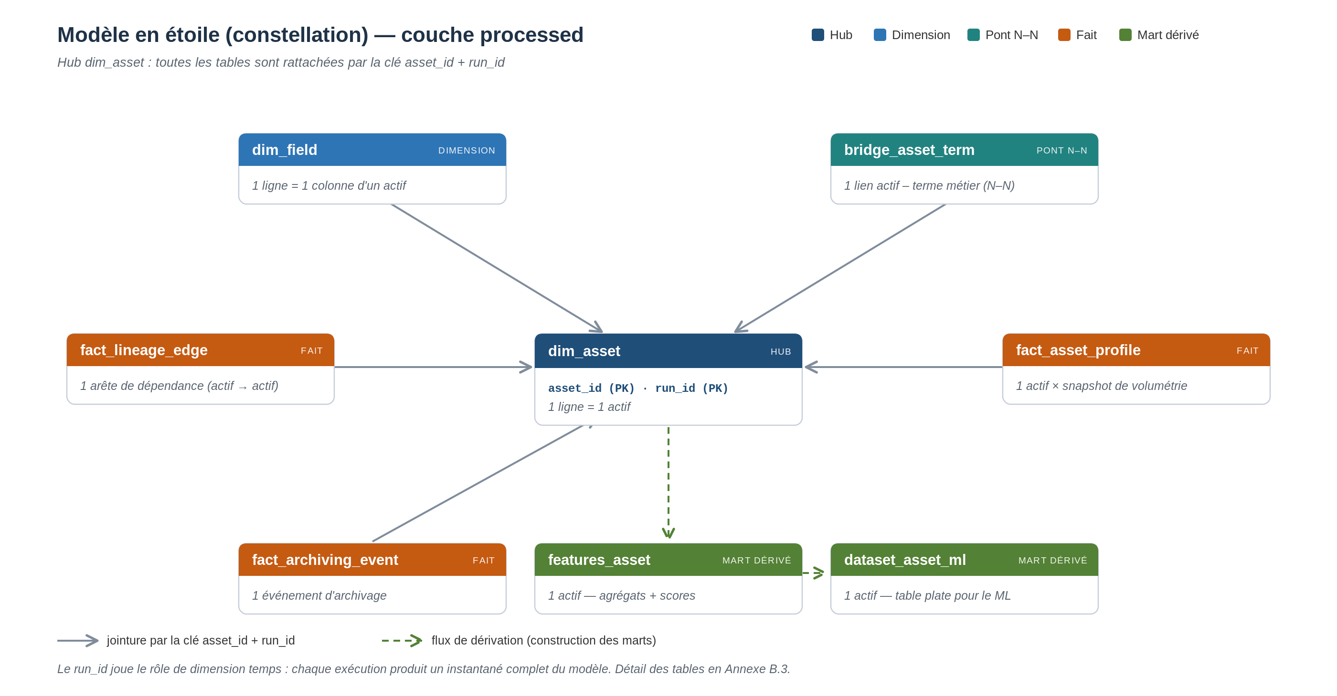
Toutes les branches se rattachent au hub `dim_asset` par la clé `asset_id` + `run_id`. Les 8 tables :
Table | Type | Grain | Rôle
`dim_asset` | Dimension (hub) | 1 actif | Entité centrale : nom technique, type, source, description
`dim_field` | Dimension | 1 colonne | Champs/colonnes de chaque actif (type, nullable, longueur)
`bridge_asset_term` | Pont N–N | 1 lien | Rattache un actif à des termes métier / domaine
`fact_asset_profile` | Fait | 1 actif × snapshot | Volumétrie & qualité : `row_count`, `size_mb`, `column_count`, `index_count`
`fact_lineage_edge` | Fait | 1 arête | Dépendances actif → actif (`lineage_type`, `lineage_level`)
`fact_archiving_event` | Fait | 1 événement | Événements d'archivage (`event_type`, `rows_affected`, `volume_mb`)
`features_asset` | Mart dérivé | 1 actif | Variables agrégées + scores (`archival_candidate_score`, `roi_score`)
`dataset_asset_ml` | Mart dérivé | 1 actif | Table plate dénormalisée prête pour le classifieur ML

Le versionnement par `run_id` joue le rôle d'une dimension temps : chaque table le porte, toute requête le filtre, et chaque exécution du pipeline produit un instantané complet — d'où la reproductibilité et la comparaison N-1 (run 5 vs run 6).
Précision de modélisation. Au sens strict, une étoile = 1 fait + N dimensions. Ici plusieurs faits (`profile`, `lineage`, `archiving`) partagent la dimension conforme `dim_asset` : il s'agit donc d'une constellation de faits (*galaxy schema*), généralisation de l'étoile. Le détail par table et un exemple de requête figurent en Annexe B.3.
Critères couverts (C1.2.1). La stratégie de stockage répond aux usages exigés (✓ disponibilité, ✓ analyse, ✓ stockage, ✓ accessibilité) via l'architecture médaillon. Le modèle de données est décrit formellement et permet d'identifier ✓ l'organisation des données (schéma en étoile : dimension centrale `dim_asset`, dimensions, faits, table de pont, clés et grain).

C1.2.2 — Construction de la base de données
Livrable : une base de données (et/ou solution Big Data).

Choix technologique
Option | Retenue ? | Justification
PostgreSQL (relationnel) | OUI — retenu | Données fortement structurées (catalogues, métriques) ; besoin de jointures, de vues matérialisées, d'intégrité ; volume (~centaines de milliers de lignes de métadonnées) parfaitement dans la cible d'un SGBDR ; open-source, gratuit, mature.
Data Warehouse cloud (BigQuery, Snowflake) | Non — écarté | Surdimensionné pour le volume ; coût et dépendance cloud non justifiés au stade prototype.
Data Lake / Big Data (Spark, HDFS) | Non — écarté | Pas de volumétrie « Big Data » ni de données non structurées massives ; complexité opérationnelle injustifiée.
Base NoSQL comme cible | Non — écarté | Inadaptée à l'entrepôt analytique (besoin de jointures et d'agrégations relationnelles sur les métadonnées).

Le choix du SGBDR PostgreSQL est donc justifié par la nature relationnelle des données et les besoins d'analyse, au regard des contraintes du projet.

Implémentation et paramétrage (design pattern)
La base est construite par des scripts DDL versionnés (`sql/ddl/`), appliqués par le flow `flow_init_db` :
sql/ddl/001_schemas.sql → création des schémas
sql/ddl/010_admin.sql → admin.pipeline_run (traçabilité)
sql/ddl/020_raw_oracle.sql → 5 tables brutes Oracle
sql/ddl/040_processed.sql → modèle en étoile (8 tables)
sql/ddl/050_serving.sql → vues et vues matérialisées analytiques
Le design pattern médaillon est adapté au besoin : séparation stricte des responsabilités par schéma, garantissant la disponibilité (serving) et l'intégrité (raw immuable, processed conformé, clés et contraintes).
Critères couverts (C1.2.2). Le choix de la solution de stockage (✓ système de bases de données relationnelles PostgreSQL) est justifié et répond à la problématique. La base est organisée suivant un design pattern adapté (✓ architecture médaillon + schéma en étoile), avec paramétrage et implémentation par DDL versionné garantissant disponibilité et intégrité.

4. C1.3 — Transformer les données

C1.3.1 — Sélection des technologies et outils de traitement
Livrable : une présentation des outils et technologies de traitement sélectionnés.
Technologie | Rôle | Avantages | Inconvénients
Python 3.13 | Langage de traitement | Écosystème data mature, lisibilité, large adoption | Moins rapide que Scala/C++ sur du calcul massif (non bloquant ici)
pandas | Manipulation tabulaire | API expressive, jointures/agrégations simples | Empreinte mémoire (acceptable au volume du projet)
SQLAlchemy + psycopg (v3) | Accès PostgreSQL | Requêtes paramétrées (anti-injection), pooling, portabilité | Courbe d'apprentissage
SQL (PostgreSQL) | Transformations ensemblistes (vues/MV) | Performant pour agrégation/jointure au plus près des données | Moins adapté à la logique procédurale complexe
Prefect | Orchestration ETL | Traçabilité, reprise, planification | Nécessite un serveur pour la prod
loguru / pydantic‑settings / tenacity | Logs, config typée, résilience | Robustesse et configuration centralisée | —

Comparaison d'alternatives. Un traitement Spark a été envisagé mais écarté : le volume (métadonnées, pas données métier brutes) ne justifie pas un moteur distribué. Scala offrirait des performances supérieures mais au prix d'une productivité moindre et d'un écosystème ML plus pauvre côté Python. Le couple Python + SQL répond efficacement à la problématique au regard des contraintes.
Critères couverts (C1.3.1). La présentation identifie ✓ les avantages et inconvénients des technologies (Python, SQL, pandas, SQLAlchemy, Prefect) et des alternatives comparées (Spark, Scala). Les technologies choisies ✓ répondent efficacement à la problématique énoncée.

C1.3.2 — Transformation des données
Livrable : une présentation des données transformées, des méthodes et outils utilisés.
Les transformations conduisent de la donnée brute (`raw_*`) au modèle conformé (`processed`) puis aux agrégats (`serving`). Modules : `src/transform/`.
Transformation | Méthode | Module | Exemple
Formatage | Normalisation des noms, typage, nettoyage des espaces/valeurs nulles | `build_dim_asset`, `build_dim_field` | `TRIM`, minuscules, `NULLIF`
Consolidation | Fusion des sources logique (PeopleSoft) et physique (Oracle) en un actif unique | `build_dim_asset` | jointure record ↔ table physique
Agrégation | Calcul de métriques par actif (volume, nb lignes, taille, âge) | `build_fact_asset_profile` | `SUM`, `COUNT`, ratios
Profilage | Statistiques de qualité (ratio de nullables, présence de description) | `build_fact_asset_profile` | `avg_nullable_ratio`
Jointure | Rattachement des champs (colonnes) à leur actif parent | `build_dim_field` | jointure champ ↔ table physique
Calcul | Dérivation des variables pour le ML | `build_features_asset`, `build_dataset_asset_ml` | features texte/statistiques

Traçabilité de la transformation. Chaque table `processed` porte le `run_id` : on peut rejouer, comparer entre runs (analyse N-1), et remonter jusqu'à la donnée brute d'origine.
Critères couverts (C1.3.2). La présentation identifie explicitement les transformations effectuées depuis les données sources : ✓ formatage, ✓ consolidation, ✓ agrégation, ✓ profilage, ✓ jointure, ✓ calcul — avec méthodes et outils (Python/pandas + SQL) associés.

C1.3.3 — Processus ETL et orchestration
Livrable : un processus ETL + les solutions d'automatisation et d'orchestration.

Choix de la solution ETL
La solution ETL retenue est Prefect (orchestration Python-native), plutôt qu'un outil graphique type Talend ou SSIS.
Bénéfice attendu | Réalisation
Facilité de développement | ETL défini en Python (mêmes langage/outils que le reste du projet, versionné dans Git)
Efficacité | Parallélisation des tâches indépendantes, cache, reprise partielle
Observabilité | Journalisation structurée (`loguru`), suivi des runs en base (`admin.pipeline_run`)

Le processus ETL
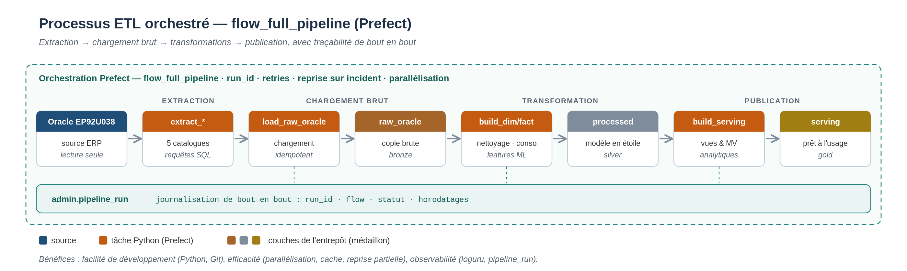
Le flow `flow_oracle_only` automatise et orchestre l'enchaînement complet : création d'un `run_id`, extraction, chargement idempotent, transformations, publication de la couche serving, avec journalisation à chaque étape dans `admin.pipeline_run` (statut `success` / `failed`).
Critères couverts (C1.3.3). La solution ETL (Prefect) est justifiée par ses bénéfices (✓ facilité de développement, ✓ efficacité, ✓ observabilité). Le processus ETL développé ✓ automatise et orchestre le traitement des données (extract → transform → load, tracé par `pipeline_run`).

5. C1.4 — Sécuriser les données

C1.4.1 — Politique de sécurité des données
Livrable : une politique de sécurité des données.

Enjeux de sécurité identifiés
- Données personnelles (RGPD). Les métadonnées et logs peuvent contenir des identifiants d'opérateurs, emails, adresses IP (ex. table `PSACCESSLOG`). Enjeu : ne pas propager de PII en clair dans les exports ou le dataset de labellisation.
- Confidentialité des accès. Les identifiants de connexion aux bases (Oracle, PostgreSQL) sont des secrets.
- Intégrité de la source. Aucune écriture ne doit atteindre l'ERP de production.

Moyens mis en œuvre
Enjeu | Mesure appliquée | Emplacement
Secrets | Identifiants hors du code, dans un `.env` gitignoré ; configuration typée et validée (`pydantic‑settings`) ; contrôle de non-vacuité du mot de passe Oracle | `src/config/settings.py`, `.gitignore`
Données personnelles | Masquage/pseudonymisation des PII dans les exports et le dataset de labellisation (Phase 0) | `src/export/*`, `src/transform/build_archiving_rules.py`
Chiffrement au repos | Chiffrement applicatif d'une colonne PII via `pgcrypto` (`pgp_sym_encrypt`) : la valeur est stockée en `BYTEA` illisible et n'est déchiffrable qu'avec la clé | `sql/security/010_pgcrypto_demo.sql`, `security.pii_vault`
Moindre accès à la source | Connexion Oracle en lecture seule (SELECT uniquement) ; Console SQL du dashboard bridée aux requêtes SELECT (rejet des mots-clés d'écriture) | `src/connectors/oracle_client.py`, `app/streamlit_dashboard.py`
Surveillance / traçabilité | Journalisation structurée des accès et traitements (`loguru`), historique des runs (`admin.pipeline_run`), audit trail décisionnel en base (Phase 0) | `admin`, `serving`
Sauvegarde | Couche `raw_oracle` immuable conservant la donnée d'origine (rejouabilité, preuve) | schéma `raw_oracle`
Différenciation des rôles | Comptes PostgreSQL à privilèges séparés : `pfe_reader` (SELECT seul) pour la consultation, `pfe_writer` (CRUD) réservé au pipeline ETL | `sql/security/020_roles_least_privilege.sql`

Chiffrement au repos des données personnelles (pgcrypto)
Le masquage protège les exports ; le chiffrement protège la donnée dans la base elle-même. L'extension `pgcrypto` chiffre symétriquement (PGP) la valeur avant stockage. Le coffre vit dans un schéma `security` dédié — ce n'est pas un objet analytique, il n'a donc pas sa place dans la couche `serving` (séparation des responsabilités) :
CREATE SCHEMA IF NOT EXISTS security;

INSERT INTO security.pii_vault (asset_id, label, email_encrypted)
VALUES (1, 'contact_responsable_finance', pgp_sym_encrypt('jean.dupont@corp.com', :'cle'));
La démonstration établit trois preuves enchaînées :
Preuve | Requête | Résultat obtenu
Illisible au repos | `SELECT email_encrypted …` | `\xc30d040703024182cf37dae0345c60d24501b78d…`
Déchiffrable avec la clé | `pgp_sym_decrypt(email_encrypted, :'cle')` | `jean.dupont@corp.com`
Inaccessible sans la clé | `pgp_sym_decrypt(email_encrypted, 'mauvaise_cle')` | `ERROR: Wrong key or corrupt data`

Un vol de la base (ou d'une sauvegarde) ne suffit donc pas à exposer la donnée personnelle : la clé est un secret distinct, détenu hors base.

Moindre privilège : comptes lecture / écriture séparés
Deux rôles PostgreSQL distincts remplacent l'usage d'un compte unique tout-puissant :
Rôle | Privilèges | Usage
`pfe_reader` | `SELECT` seul sur `admin`, `processed`, `serving` | Dashboard, analystes, Console SQL
`pfe_writer` | `SELECT, INSERT, UPDATE, DELETE` + séquences | Pipeline ETL uniquement

La séparation est vérifiée par la pratique — connecté en `pfe_reader` :
SELECT COUNT(*) FROM processed.dim_asset; → 167260 (lecture autorisée)
INSERT INTO processed.dim_asset … → ERROR: permission denied for table dim_asset
DELETE FROM processed.dim_asset … → ERROR: permission denied for table dim_asset
Le principe du moindre privilège est ainsi appliqué et prouvé : un compte de consultation compromis ne peut ni altérer ni détruire le patrimoine de données.
Limites assumées. Les mots de passe des rôles et la clé `pgcrypto` sont, dans cette démonstration, passés en clair aux scripts. En production, ils devraient provenir d'un coffre à secrets (HashiCorp Vault, Azure Key Vault) et non de la ligne de commande. De même, `pgcrypto` chiffre au niveau applicatif (colonne par colonne) : le chiffrement de l'ensemble du volume de stockage (TDE / chiffrement disque) reste une mesure d'infrastructure complémentaire.

Conformité réglementaire (RGPD)
Le projet applique le principe de minimisation (on ne collecte que des métadonnées, pas le contenu métier) et de protection par défaut (masquage PII activé, chiffrement `pgcrypto` des valeurs personnelles au repos). Les durées de rétention légales sont modélisées par domaine (`dim_domain_retention`) — leur validation juridique reste une perspective assumée.
Critères couverts (C1.4.1). La politique identifie ✓ les enjeux de sécurité (PII/RGPD, secrets, intégrité) et ✓ les moyens mis en œuvre, tous opérationnels et démontrés : ✓ chiffrement des données personnelles au repos (`pgcrypto`, 3 preuves) et masquage dans les exports, ✓ surveillance (logs structurés + `admin.pipeline_run` + audit trail), ✓ sauvegarde (couche `raw_oracle` immuable), ✓ différenciation des rôles (comptes `pfe_reader` / `pfe_writer` à privilèges séparés, écriture refusée en lecture seule).

C1.4.2 — Architecture de sécurité
Livrable : un schéma d'architecture de sécurité.

Schéma d'architecture (zones, flux, protections)
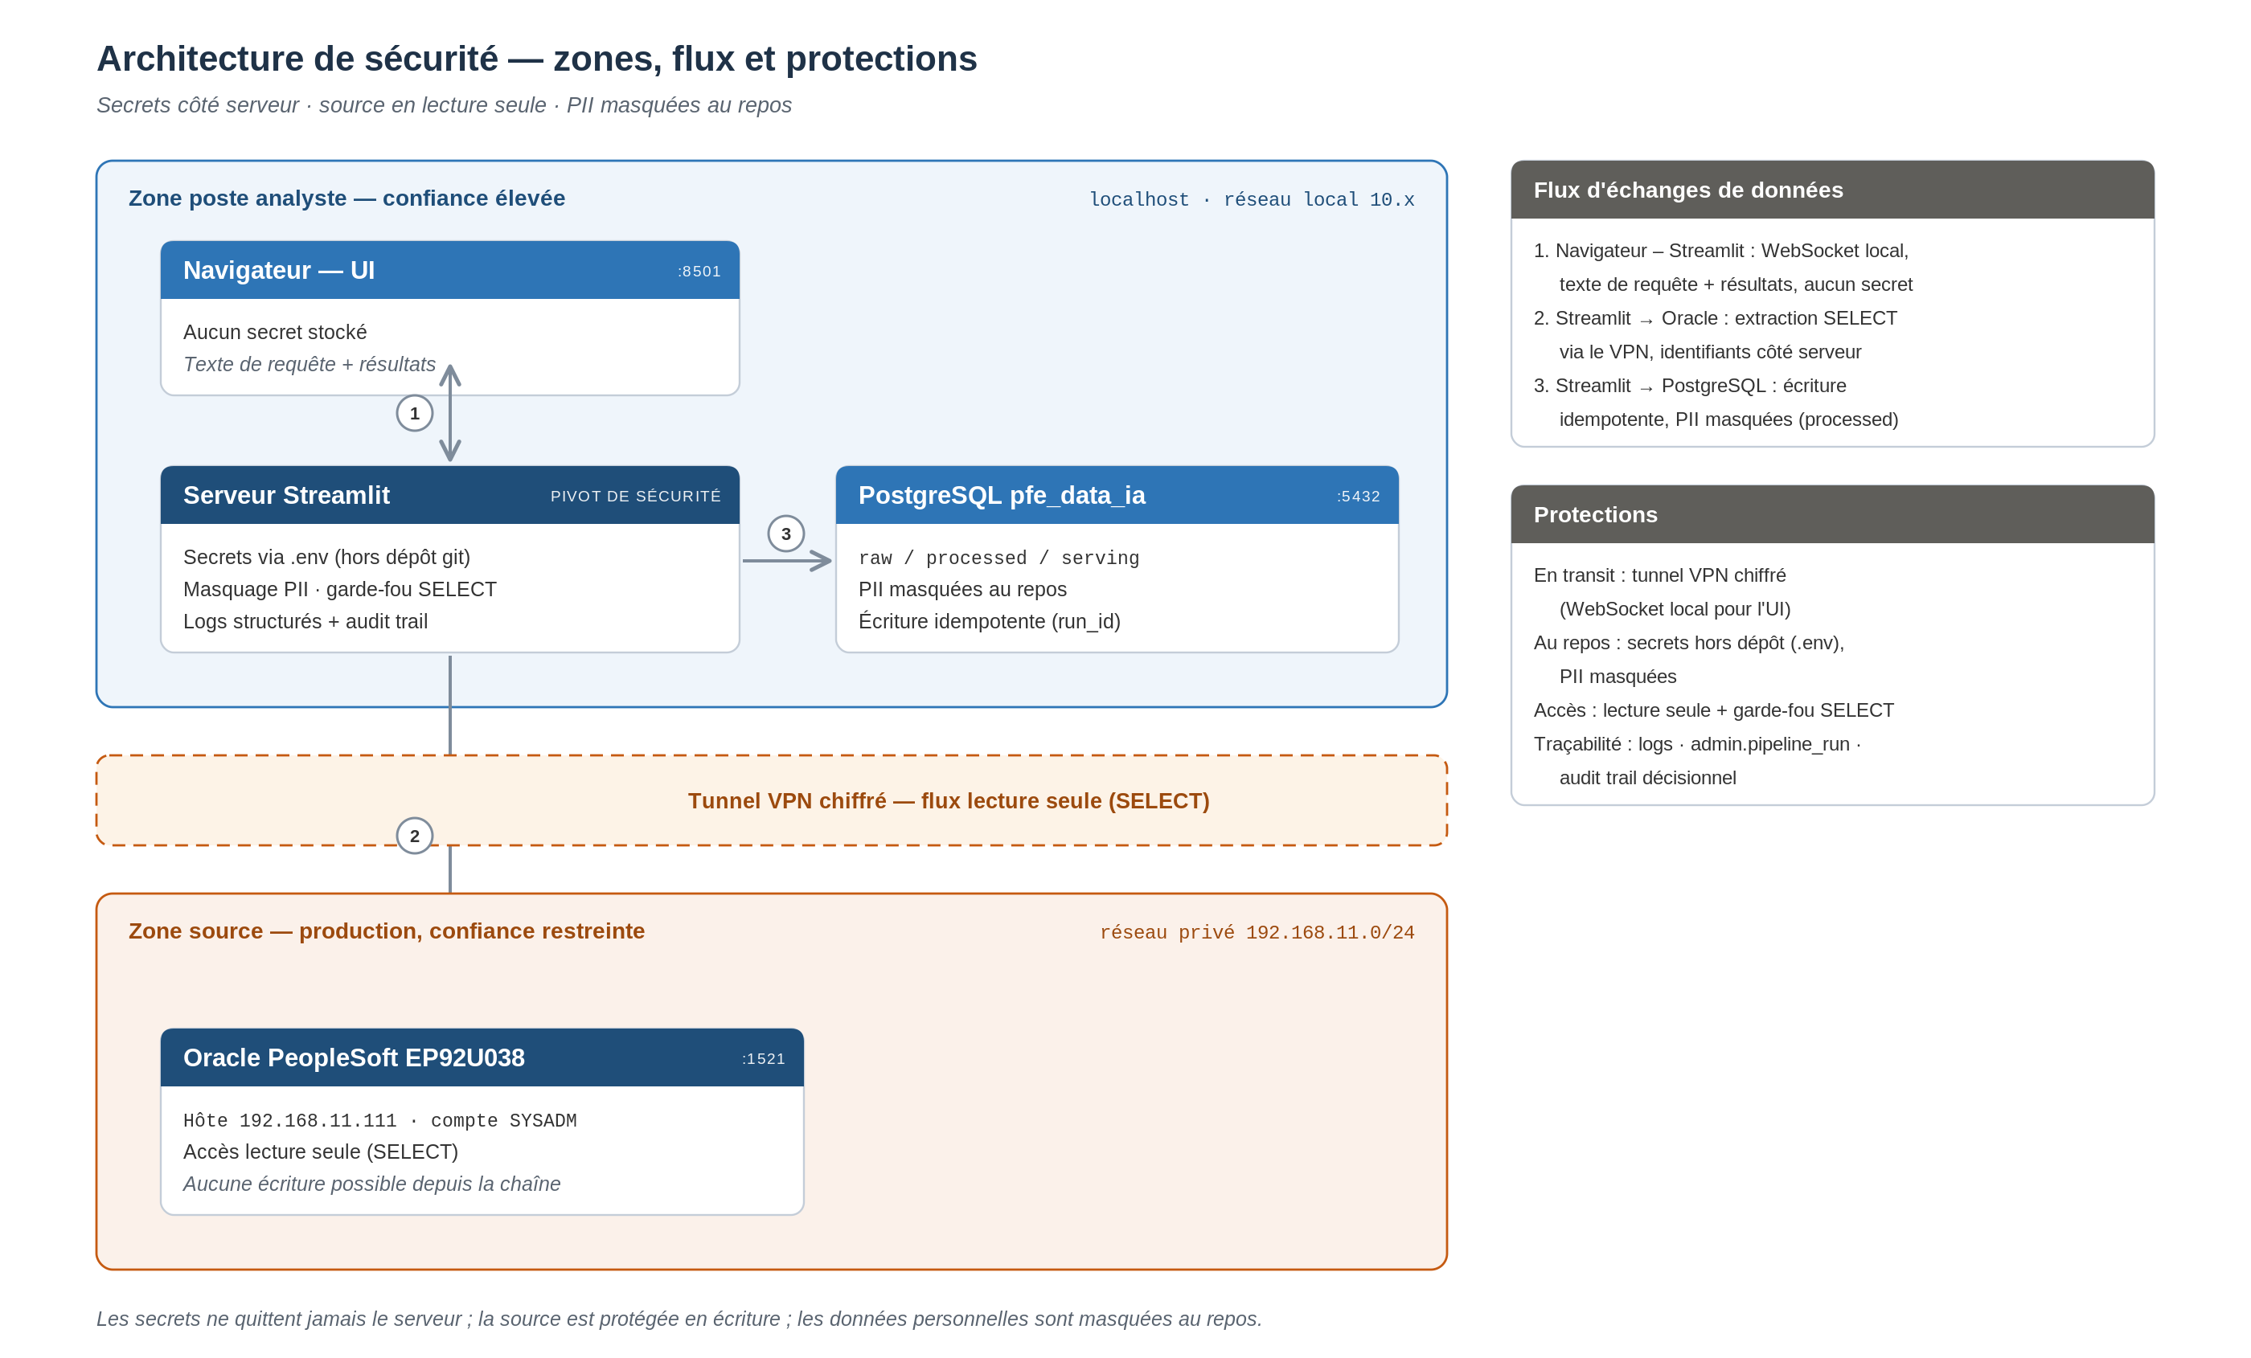

Zones de sécurité et plans d'adressage
Zone | Périmètre | Adressage | Niveau de confiance
Poste analyste | Navigateur + serveur Streamlit + PostgreSQL cible | `localhost` / réseau local (`10.x`), port 8501 (UI) et 5432 (DB) | Élevé (maîtrisé)
Tunnel VPN | Canal chiffré poste ↔ réseau source | — | Transit sécurisé
Zone source | Oracle PeopleSoft EP92U038 (production) | Réseau privé `192.168.11.0/24`, port 1521 (Oracle) | Restreint (lecture seule)

Flux d'échanges de données
- UI ↔ serveur : le navigateur n'échange que du texte de requête et des résultats tabulaires (Arrow) via WebSocket local — aucun secret ni accès DB direct.
- Serveur ↔ source : extraction lecture seule à travers le VPN chiffré ; les identifiants restent côté serveur.
- Serveur ↔ cible : écriture idempotente dans PostgreSQL par le compte `pfe_writer` uniquement ; PII masquées dès la couche `processed` et chiffrées dans le schéma `security`. La consultation (dashboard) passe par `pfe_reader`, qui ne peut pas écrire.
Cette architecture assure la protection des données : les secrets ne quittent jamais le serveur, la donnée transite chiffrée (VPN), la source est protégée en écriture, les données personnelles sont masquées dans les exports et chiffrées en base, et un compte de consultation compromis ne peut ni altérer ni détruire le patrimoine.
Critères couverts (C1.4.2). Le schéma précise ✓ les moyens de sécurisation (VPN chiffré, masquage PII, chiffrement `pgcrypto` au repos, lecture seule, garde-fou SELECT, moindre privilège `pfe_reader`/`pfe_writer`, secrets hors dépôt), ✓ les zones de sécurité avec plans d'adressage (poste analyste / tunnel VPN / zone source privée), et ✓ les flux d'échanges de données (3 flux, avec le compte utilisé pour chacun). L'architecture ✓ assure la protection des données en transit et au repos.

6. Conclusion
Ce bloc établit le socle collecte → stockage → transformation → sécurisation de la solution de gouvernance :
- Collecte fiable, exhaustive et exacte des métadonnées Oracle EP92U038, enrichie de tarifs de marché réels (API + scraping), automatisée et planifiée via Prefect.
- Stockage structuré en architecture médaillon + modèle en étoile sur PostgreSQL, choix justifié au regard du volume et des usages.
- Transformation traçable de la donnée brute au dataset analytique et ML, orchestrée par un ETL Python.
- Sécurisation de bout en bout : minimisation RGPD, masquage PII dans les exports et chiffrement au repos (`pgcrypto`), secrets hors dépôt, moindre privilège (comptes lecture/écriture séparés), accès source en lecture seule, architecture zonée avec VPN.
Ce socle alimente directement les blocs suivants : l'analyse et la valorisation (Bloc 2, dashboard et KPI) et la modélisation par apprentissage automatique (Bloc 5, classification des domaines métier).

Annexes (hors décompte de pages)
- A. Modules de collecte : arborescence du dépôt (src/extract/, src/connectors/, src/load/).
- B. Base de données : architecture médaillon, modèle en étoile détaillé, exemple de requête.
- C. Traçabilité des exécutions : historique des runs (admin.pipeline_run).
- D. Comptages de contrôle de la collecte : réconciliation source ↔ entrepôt (écart nul).
- E. Valorisation : captures du dashboard et export Excel.
- F. Sécurisation : secrets, masquage PII, lecture seule, chiffrement pgcrypto, rôles séparés.
- G. Requête d’extraction commentée (réconciliation logique ↔ physique).
- H. Collecte externe : API publique (tarifs de stockage) et web scraping (C1.1.2).
- I. Tâches planifiées : déploiements cron Prefect (C1.1.3).

